Creación de un nuevo espacio web
El Generador de webs es una herramienta que facilita la creación de webs a partir de un sencillo sistema de mantenimiento que se pone a disposición de la persona que lo crea y coordina.
Para generar un nuevo web es necesario:
- Entrar en la dirección:
http://www.edebedigital.com
- Escoger la opción Generador de webs.
- Seleccionar en qué idioma del Generador queremos trabajar. Nos ofrece tres posibilidades:
    - Versión en castellano (aparece por defecto)
    - Versión en catalán
    - Versión en inglés
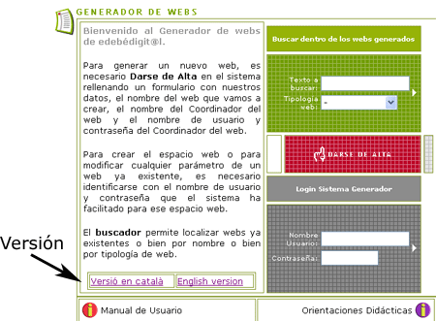

- Darse de alta en el Generador.
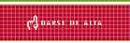

- Aceptar las condiciones para darse de alta en el sistema del Generador de webs de la Editorial edebé.
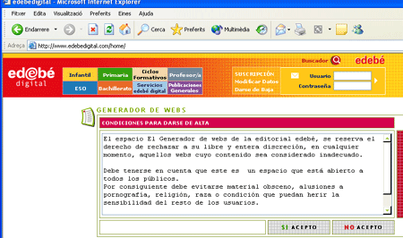

- Introducir los datos requeridos para crear el nuevo espacio web.
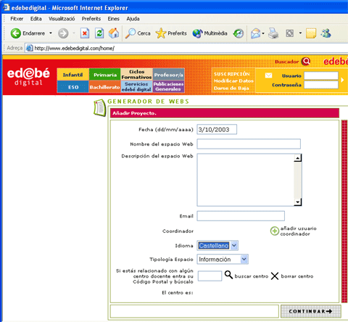

- Pulsar el botón Continuar y ver a continuación la dirección del nuevo espacio y los datos del coordinador del mismo.
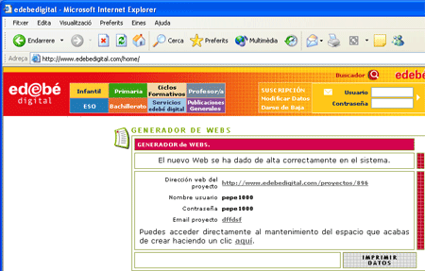

Una vez se ha creado un nuevo web con el Generador, se dispone ya de una dirección electrónica (URL), única, para el sitio web, por ejemplo:
http://www.edebedigital.com/proyectos/896

Al conectarnos a la dirección electrónica del espacio web en este momento, aparece una pantalla como la siguiente:
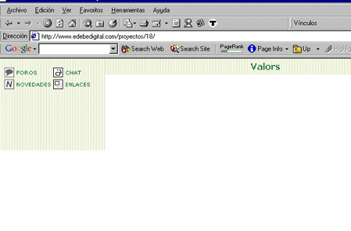

El administrador general del sistema asigna, de forma automática, un identificador y un password al Coordinador del nuevo web. Con ellos, el Coordinador, accederá al espacio del Mantenimiento del nuevo web y podrá empezar a definir las características de la arquitectura del web, dar de alta a los usuarios, determinar las herramientas de comunicación del web y definir la configuración del portal. Para ello debe:
- Conectarse a la página de edebédigital:
http://www.edebedigital.com
- Escoger el apartado Generador de webs.
- Introducir el nombre de usuario y contraseña que le han dado para entrar en el Sistema Generador de webs.
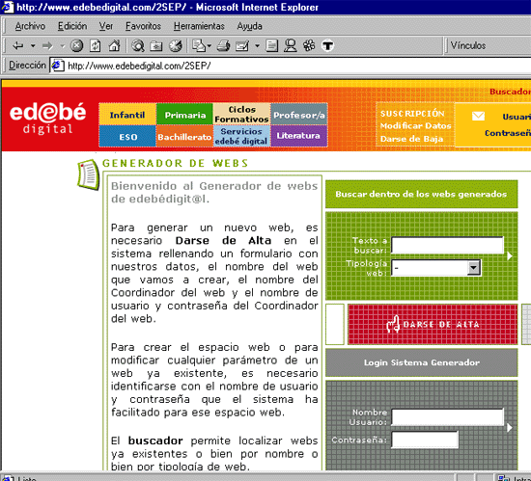

En la pantalla que aparece una vez realizada la identificación se encuentra:
- El Título del Proyecto.
- La URL del mismo.
- Un menú con todas las posibilidades de gestión para el coordinador del web:
  - Mantenimiento de los Usuarios
  - Mantenimiento de los Foros
  - Mantenimiento de las Carpetas
  - Mantenimiento de los Enlaces
  - Mantenimiento de las Novedades
  - Preferencias del Portal
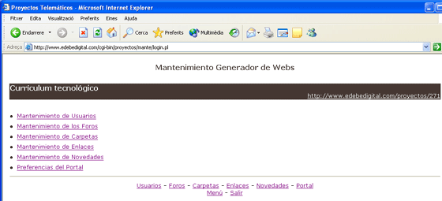
Mantenimiento de los Usuarios
El embrión de web que se ha generado ha sido pensado para ser creado conjuntamente por todos los participantes en un proyecto colaborativo si se trata de creación compartida, o bien que pueda seguir las directrices del Coordinador del mismo si se trata del web de una escuela, el web de una revista, el web del AMPA, el web de un proyecto de investigación de un alumno o de un grupo.
El sitio web generado podrá ser visto por todas las personas que tengan conexión a Internet, pero sólo podrá ser modificado por las personas autorizadas.
- El Coordinador es el máximo responsable y tiene asignadas todas las funciones posibles. Puede haber más de un coordinador si se cree conveniente compartir esta responsabilidad.
- Los Colaboradores también pueden ejercer las mismas funciones que el Coordinador.
- Los Responsables de publicaciones pueden publicar documentos una vez el Coordinador ha definido la arquitectura del web a través del Mantenimiento de Carpetas.
- Los Usuarios pueden consultar la información publicada en el web y participar en los foros que se creen para ellos.
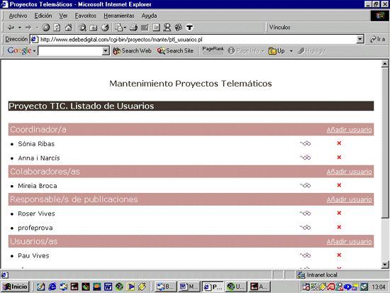

- Con la opción Añadir usuario se amplia el listado de los diferentes perfiles de usuario que puede tener el web.
- El icono permite modificar los datos del usuario.
- El icono x posibilita eliminar un usuario.

Mantenimiento de los Foros
El coordinador del web puede crear los foros que considere necesarios para los objetivos que se ha planteado. Hay dos tipos de foros:
- Foros para usuarios.
- Foros para Responsables de publicaciones y Coordinadores.
Los foros son de lectura abierta a toda la comunidad de Internet y cerrados a la participación de los usuarios y responsables de publicaciones que han sido dados de alta como tales en el web.
Cada web puede tener un número ilimitado de foros. Esta es la pantalla que le aparece al coordinador del espacio web desde el área de mantenimiento:
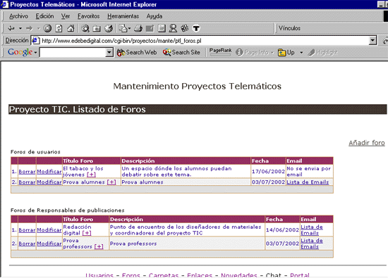

Desde la parte pública los foros se verían así:
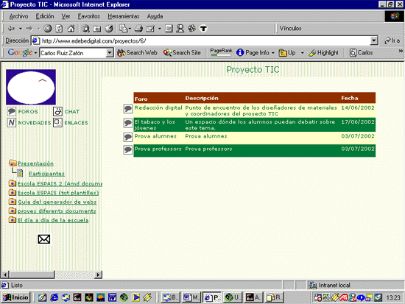

Mantenimiento de las Carpetas
Las carpetas son el elemento fundamental de la arquitectura del web que se va a generar, crean su esqueleto, su estructura.
El coordinador es el que gestiona y modifica el árbol de carpetas a partir de la opción Añadir Apartado del área de mantenimiento de carpetas. Esta opción es la que le permite crear una carpeta inicial y nuevas carpetas en un primer nivel, o en subniveles, pulsando el botón +subapartados. Dentro de cada carpeta el coordinador dispone siempre de las opciones de:
- Borrar la carpeta si lo considera conveniente.
- Añadir nuevos apartados dentro de la carpeta.
- Cambiar el orden de los apartados utilizando las flechas según desee subirlos o bajarlos.

Desde el área de mantenimiento, la pantalla que se le presenta al coordinador es la siguiente:
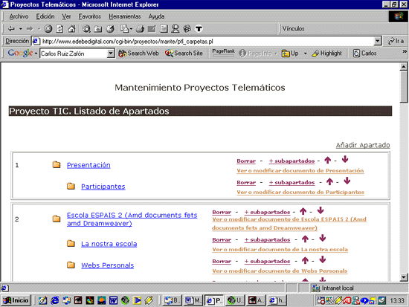

La vista pública de este mismo web sería la que presentamos en la plantalla siguiente. En ella se observa el mapa de navegación desplegable que se genera automáticamente y que está situado en la parte izquierda de la pantalla:
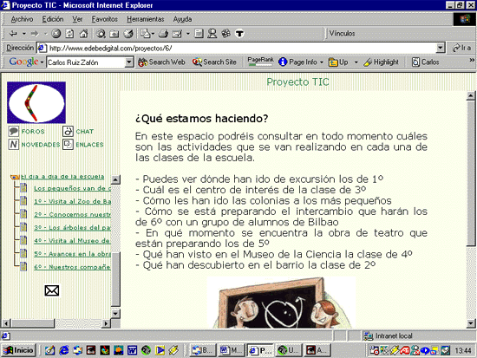

Una vez creada una carpeta, se puede asociar un documento a la misma. Esta opción la pueden llevar a cabo el coordinador, los colaboradores o los responsables de publicaciones que han sido dados de alta, con estos perfiles, dentro de los usuarios del web.
Para asociar un documento, desde el área de mantenimiento de carpetas se debe:
- Pulsar el botón Asociar documento a la carpeta en la que se va a introducir la información. Automáticamente aparece una pantalla con una doble opción:
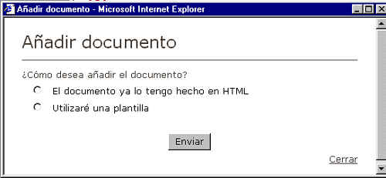

- En el primer caso 'El documento ya lo tengo hecho en HTML' se supone que el usuario tiene experiencia y que sabe generar código HTML porque conoce directamente este lenguaje o sabe utilizar programas específicos de edición de páginas web como Dreamweaver, Frontpage,... que permiten generar páginas para ser visualizadas a través de un navegador. Si se selecciona esta primera opción, aparece una pantalla en la que se debe introducir el código HTML, tal como se ve a continuación:
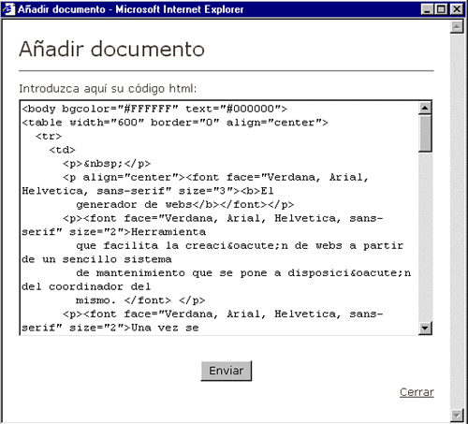
- A continuación, si el documento enviado contiene algún archivo adjunto asociado, se deben añadir los archivos pulsando sobre la opción Archivo adjunto que aparece en la parte superior de la ventana, e irlos introduciendo todos, uno a uno.
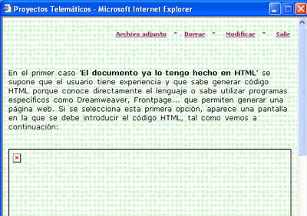

- La segunda opción (para los que no son expertos en la creación de páginas web) Utilizaré una plantilla, muestra una pantalla con diferentes plantillas de documentos. Se debe seleccionar la que se adecúe más a las necesidades del documento a introducir.
- Se selecciona, marcándola, la plantilla con la que se quiere trabajar.
- Se pulsa el botón Enviar.
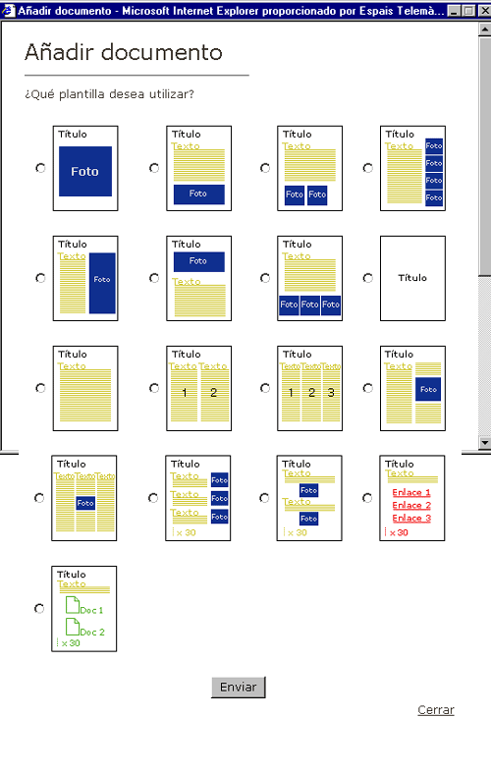

- Aparece a continuación un sencillo formulario a rellenar y la opción de añadir los ficheros que están asociados al documento utilizando el botón Examinar.

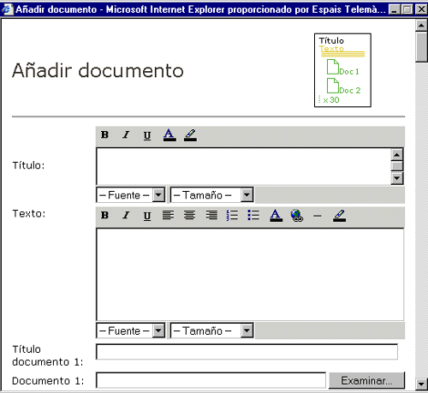

Los usuarios que dispongan de la versión 5.5 o superior del navegador Internet Explorer, pueden dar formato al texto que introducen en estas plantillas.
- En la opción Título del formulario se puede:
  - Escoger la fuente que queremos visualizar y el tamaño de la letra.
  - Dar formato al texto: negrita, cursiva, subrayado, color de letra y color de fondo.
- En la opción Texto también tenemos las mismas opciones de formato que en el Título y además podemos:
  - Alinear el texto a la derecha, al centro o a la izquierda.

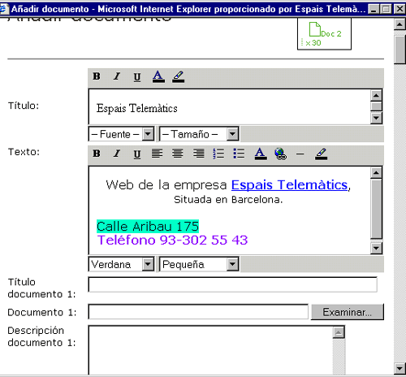

  - Insertar listas numeradas o sin numerar.
  - Introducir una línea horizontal.
  - Introducir hiperenlaces.
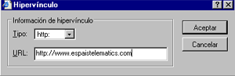

  - Introducir un salto de línea pulsando Shift + Return
  - Introducir un nuevo párrafo pulsando la tecla Intro.

El resultado obtenido después de dar formato al texto es el siguiente:
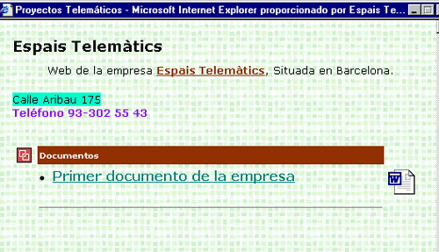

Se va creando así el contenido de la página web que se situará dentro de la estructura de carpetas creadas previamente.

Mantenimiento de los Enlaces
Ofrece al coordinador la posibilidad de añadir links hacia otras páginas web de interés para los visitantes del mismo. Para introducir un nuevo enlace es necesario:
Pulsar encima de la opción Añadir enlace.
Introducir el título que define el enlace.
Añadir una breve descripción del mismo.
Escribir la dirección del enlace.
Pulsar el botón Enviar.
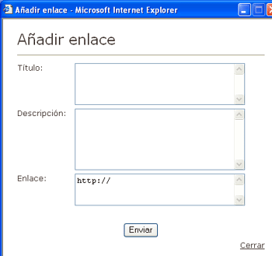
Los enlaces publicados se visualizan desde el apartado de mantenimiento de enlaces desde donde es posible:
Modificarlos, pulsando sobre el icono .
Eliminarlos, pulsando sobre el símbolo x.
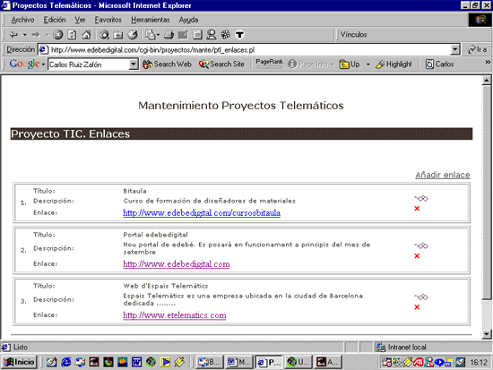

Mantenimiento de las Novedades
Ofrece al coordinador la posibilidad de introducir información textual relacionada con la evolución del web, o dependiendo de la finalidad del mismo, convertirse en la sección de Noticias de última hora del web de la escuela, de la clase, de la revista escolar...
Desde el Mantenimiento de novedades hay que pulsar sobre la opción Añadir novedad, completar los campos y enviar la información.
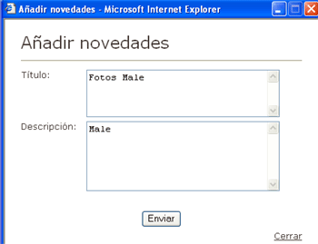
Preferencias del Portal
El coordinador del web tiene opciones de configuración relacionadas con el portal. Se refieren a la parte fija que afecta al marco izquierdo y superior de la pantalla.
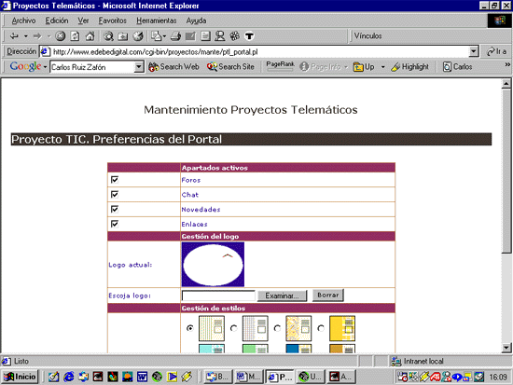
Dentro de este espacio el coordinador puede:
Decidir cuáles son los apartados del web que van a estar activos, los que seleccione se visualizarán con el icono correspondiente dentro del web:
Foros
Chat
Novedades
Enlaces
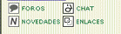
Escoger el logo que aparecerá en la parte superior izquierda de la pantalla.
Elegir un estilo entre varias plantillas posibles.

